Приложение

27 мая 2019 г. состоялась очередная 10-я сессия Островецкого районного Совета депутатов. В соответствии с Законом Республики Беларусь от 4 января 2010 г. № 108-З «О местном управлении и самоуправлении в Республике Беларусь» депутатам для утверждения был представлен отчет об исполнении районного бюджета за 2018 год по доходам в сумме 52 510 034,28 белорусского рубля и расходам в сумме 49 674 062,73 рубля.
Главный врач Островецкого районного центра гигиены и эпидемиологии Таль Йонас Марьянович вынес на рассмотрение депутатов вопрос об утверждении Концепции плана действий по профилактике болезней и формирования здорового образа жизни населения для достижения Целей устойчивого развития Островецкого района на период 2019–2021 годы.
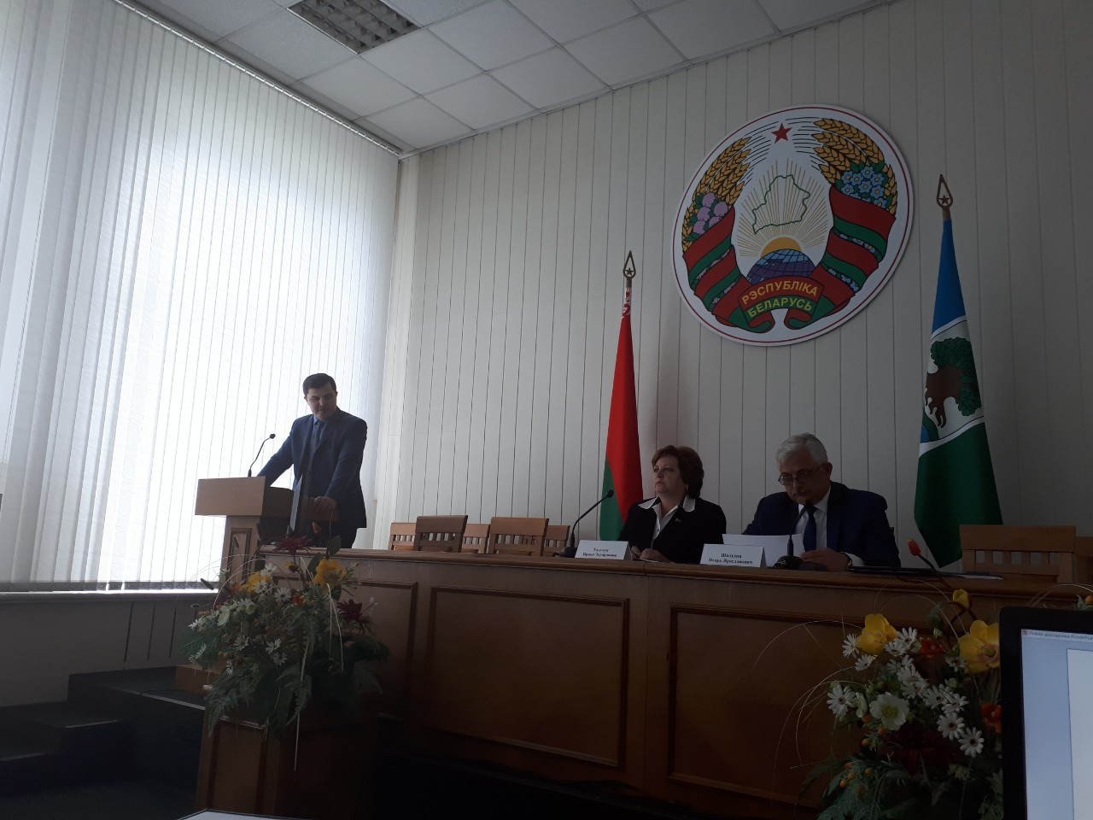

Суть концепции заключается в принятии ряда мероприятий с целью снижение степени распространенности неинфекционной заболеваемости и поведенческих рисков среди населения, а именно улучшение качества среды жизнедеятельности населения по гигиеническим параметрам безопасности, обеспечение безопасных и безвредных условий пребывания и питания в учреждениях образования учащихся и сотрудников, создание здоровой и безопасной экологической среды, улучшений условий труда, быта и отдыха населения, обеспечение бесперебойного снабжения населения Островецкого района качественной питьевой водой, реализация эффективных мер, способствующих снижению потребления табачных изделий, алкогольных напитков и других наркотических веществ и другое.
В целях совершенствования регулирования отношений по распоряжению жилыми помещениями, находящимися в собственности Островецкого района было принято решение, которым установлен порядок продажи незаселенных жилых домов (квартир), расположенных в сельской местности и принадлежащих на праве собственности Островецкому району.
Рассмотрены также проекты решений о безвозмездной передаче имущества, порядке изменения установленного законодательством срока уплаты налогов, сборов (пошлин), пеней.
Володько В.В., директор государственного учреждения «Островецкий районный физкультурно-спортивный клуб», рассказал о проделанной работе по развитию туристического потенциала Островецкого района.
С 2019 года начал деятельность туристско-информационный центр, разработан интернет-сайт «Островетчина туристическая» с переводом на иностранные языки. Приобретены и установлены стенды с баннерным полотном для размещения информации о туристических объектах Островецкого района. В настоящее время утверждены 7 туристических маршрутов, два из них – велосипедные. Однако имеется и ряд проблем. На многих объектах необходимо провести работы по благоустройству территории и держать их в постоянном порядке. Некоторые объекты требуют присутствия экскурсовода, который сможет рассказать о них, провести экскурсию.

